МЕДИКО-ГЕОГРАФІЧНЕ ДОСЛІДЖЕННЯ ШКІДЛИВОГО ВПЛИВУ РАДІАЦІЙНОГО ВИПРОМІНЮВАННЯ НА ОРГАНІЗМ ЛЮДИНИ

С.П.Сонько Уманський національний університет садівництва | м.Умань, Україна  sp.sonko@gmail.com
Д.В.Шиян Криворізький державний педагогічний університет | м.Кривий Ріг, Україна  shiyan_dv@mail.ru
В.А.Сандул  Нікопольське відділення  Міжнародного фонду Дніпра | м.Нікополь, Україіна  vas@nikopol.net

Зважаючи на те, що Україна знаходиться у стані перманентної економічної кризи, «підмащеної» російською агресією і втратою вугілля Донбасу, автори даної статті, наголошуючи на небезпеці подальшого розвитку атомної енергетики, ризикують наразитись на нищівну критику і звинувачення у проросійській позиції. Проте, головним мотивом написання даної статті є не лише запобігання повтору чорнобильського сценарію на інших вітчизняних ядерних об’єктах, але й поширена в середовищі технократів ілюзія про відсутній негативний вплив об’єктів атомної енергетики на здоров’я людей. Мовляв, в штатному режимі роботи, АЕС майже не чинить радіаційного впливу на довкілля. Незначний витік радіації спостерігається у вигляді радону (радіоактивного газу) з тепловими викидами у повітря. Власне, дана стаття присвячена аналізу можливого шкідливого впливу малих доз радіації на здоров’я людини.
Дійсно, ця проблема не відчувається «на дотик» передусім через те, що постійні викиди незначних доз і початок дїї накопиченої концентрованої дози на організм людини як би «розведені» у часі. Саме тому результати моніторингових досліджень, проведених хай навіть найавторитетнішими науковими установами щодо радіаційного впливу АЕС негативних результатів не дають. Виникає парадоксальна ситуація – негативні наслідки такого впливу видно неозброєним оком (з 1975 року і по 2010 рік населення міста Нікополь, що знаходиться в 30-км зоні Запорізької АЕС, зменшилось зі 160 до 112 тисяч, передусім, через високу смертність), а «за руку не впіймаєш».
Насправді, у нас перед очима типова «пастка для часу», коли дія певного фактору (в нашому випадку радіації) відстрочена у часі не певний термін [3]. В даному випадку «індикатором» такої дії може бути людський організм, в якому за певних обставин «включаються» незворотні механізми різноманітних патологій [5]. І однією з таких індикаторних хвороб є рак [4].
Дослідження феномену відстроченої дії привело до закономірного висновку – причинність екологічно залежної захворюваності «глибоко захована» як в метаболізмі, так і в інших біохімічних реакціях людського організму, які є «відповіддю» на дію зовнішніх факторів. При цьому найменш дослідженою залишається причинність так званих «синергічних» хвороб, які виникають як наслідок спільної дії декількох факторів [6]. Відтак, замість спрощених оцінок прямого впливу варто проводити більш комплексні дослідження з залученням більш потужної лабораторної бази і новітніх методів медицини, біогеохімії, медичної географії.
Перша здогадка про залежність онкозахворюваності від радіаційного впливу з’явилась через 10 років після аварії на ЧАЕС. Саме тоді почав збуватись прогноз Обнінського інституту атомної енергетики, щодо міграції чорнобильських радіонуклідів з донним мулом у пониззя Дніпра. І дійсно, згідно з атласом «Природне середовище і людина» (1996) найчастіша захворюваність на новоутворення всередині 90-х років спостерігалась саме в південних областях України – Херсонській та Миколаївській.
Наступним кроком була постановка «ідеального» експерименту, який мав на меті виявити (чи спростувати) шкідливий вплив малих доз радіації (від 0,18 до 0,3 мкЗв/год) на організм людини [2,6].
«Полігоном» для проведення експерименту стала територія міста Умань – одного з «найчистіших» в екологічному відношенні міст України. Була розроблена спеціальна методика дослідження [1], застосування якої дало змогу відстежити закономірності розвитку захворюваності населення залежно від дії малих доз радіаційного випромінювання.
Після проведених досліджень було встановлено, що радіаційний фон в місті виглядає майже однорідним, переважно 0,16–0,18 мкЗв/год. Але є певні винятки – аномалії, в яких є значні відхилення від середнього значення радіаційного фону у бік збільшення.

Загальна «картина» залежності захворювання населення міста Умань на онкологічні патології від рівня радіаційного опромінення представлена на карті (рис.1), де приводиться співвідношення радіаційного фону до кількості хворих на онкологічні захворювання.
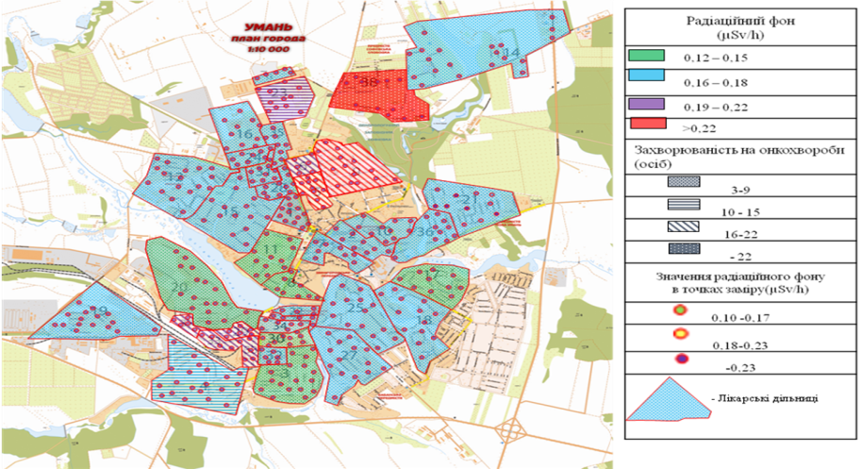
Рис. 1. Залежність рівня захворюваності на онкологічні хвороби від рівня радіаційного фону

Так, з карти (рис.1) видно, що на дільниці №38 спостерігається найвищий рівень радіаційного фону, та найбільша кількість випадків захворювань на новоутворення. Причини таких показників ми пояснюємо безпосередньою близькістю до найбільших виходів докембрійських гранітів, природний фон яких інколи перевищує 0,3 мкЗв/год.
До небезпечних дільниць віднесено також дільниці №9 та №5, де спостерігається достатньо високий радіаційний рівень (більше 0,22 мкЗв/год) та досить висока кількість випадків (16-22 хворих). Причиною цього також є потужні виходи докембрійських гранітів у дендропарку «Софіївка».
До помірно небезпечних було віднесено дільниці №6, 23, 29, 33 та 37, де показники в межах 16-22 (з рівня захворюваності) та 0,19-0,22 мкЗв/годину (з рівня радіаційного фону). Причинами такого радіаційного фону на дільницях №33 та №37 є те, що вони знаходяться неподалік розвантажувального майданчика сипучих вантажів Уманської залізничної станції, який діє понад 40 років (вугілля, гранітна крихта, мін.добрива та ін.). Впродовж цього часу на поверхні ґрунту відбувалося накопичення різноманітних радіоактивних частинок, що може спричиняти підвищений радіоактивний фон. Підвищений радіаційний фон на дільниці №29 пояснюється тим що похилий рельєф цієї ділянки міста сприяє біогеохімічній міграції радіоактивних та токсичних речовин, внаслідок дощових злив, коли вода збігає від дільниць №33 та №37, до дільниці №29. (рис.2)

Рис. 2. Динаміка захворюваності на онкологічні хвороби по лікарських ділянках м.Умань

Отже, результати проведених досліджень однозначно підтверджують залежність виникнення онкопатології від впливу малих доз радіаційного випромінювання. Ці висновки були озвучені авторами на громадському обговоренні можливості подовження терміну експлуатації 1-го і 2-го енергоблоків Запорізької АЕС. Автори наголосили на нагальній необхідності проведення громадської екологічної експертизи впливу ЗАЕС на здоров’я населення міста Нікополь відповідно до методики, наведеної в даній статті та в ряді попередніх публікацій. Але, попри попередню згоду Нікопольської влади (Протокол сесії Нікопольської міської ради від 23 жовтня 2015 року № 72-66/VI) на проведення такої експертизи, ця проблема традиційно запхана «під сукно». Напевне, тут не обійшлось без впливу НАЕК «Енергоатом» – організації державної і дуже впливової. Громадянське ж суспільство, як орієнтир європейської демократії, в черговий раз потерпіло поразку. Виникає закономірне запитання, так ідемо ми в Європу чи ні?

Література

1. Драч А.В., Сонько С.П. Розвиток захворюваності населення міста Умань за можливою дією патогенних факторів середовища./ Охорона довкілля. Матеріали Х Всеукраїнських наукових Таліївських читань 17-18 квітня 2014 р.- Харків, ХНУ ім. В.Н.Каразіна. - С.62-66.
2. Опромінення людини у звичайних умовах та умовах, пов’язаних з аварією на Чорнобильській АЕС [Електронний ресурс] // Чорнобиль, Прип’ять, Чорнобильська АЕС, і зона відчуження. – Режим доступу.: http://chornobyl.in.ua/uk/oprominennia-chernobyl.html
3. Сонько С.П. Просторовий розвиток соціо-природних систем: шлях до нової парадигми. Монографія./ Київ: Ніка Центр, 2003. -287 с.
4. Сонько С.П., Суханова І.П., Голубкіна О.М. Рівень екологічно обумовленої захворюваності населення як біоіндикатор стану довкілля./ Матеріали регіональної науково-практичної конференції «Актуальні екологічні та агробіологічні проблеми Середнього Придніпров’я в контексті сталого розвитку». // Редкол.:Т.С.Нінова (відп.ред.) та ін. - Черкаси: ФОП Белінська О.Б., 2012. - 242 с.- С.195-198.
5. Sonko S.P., Shiyan D.V. The study of population morbidity based on the spatial diffuse models in old industrial region of Krivbass./ Часопис соціально-економічної географії: Міжрегіональний збірник наукових праць. – Харків: Харківський національний університет імені В.Н. Каразіна, 2015. – Вип. 18 (1). – С. 63 − 70.
6. Шиян Д.В. Геопросторовоі особливості захворюваності населення старопромислового регіону (на прикладі Кривбасу)./ Регіон-2011: стратегія оптимального розвитку: матеріали науково-практичної конференції з міжнародною участю. - Харків.: ХНУ імені В.Н. Каразіна, 2011. - С. 252 – 257.

Наприклад, прямий вплив радону (від ЗАЕС) на людський організм можна оцінити як незначний. Але радон, змішаний у нижніх шарах атмосфери з фтором (від Нікопольського феросплавного) – це вже якісно новий шкідливий ефект.
У 1990 році у місті Обнінськ Калузької області (батьківщині першої в світі атомної електростанції) на базі Інституту атомної енергетики відбулась міжнародна конференція, присвячена дослідженню впливу малих доз радіації на довкілля і здоров’я людини. Один з авторів був учасником цієї конференції.

